**PRACTICA 3**

**PARTE SERVIDOR**

1. Configuro la interfaz de red como RED INTERNA

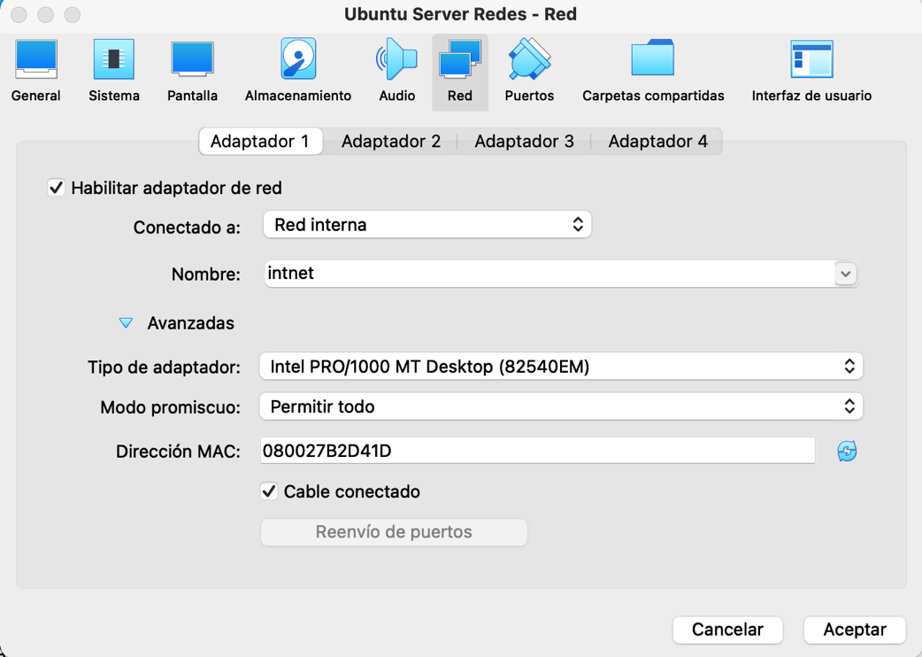

1. Uso este comando para configurar el servidor DHCP



1. Entro a la configuración y pongo el nombre de la intefaz en la que estoy, (en mi caso cuando hago ifconfig aparece la red enp0s3)

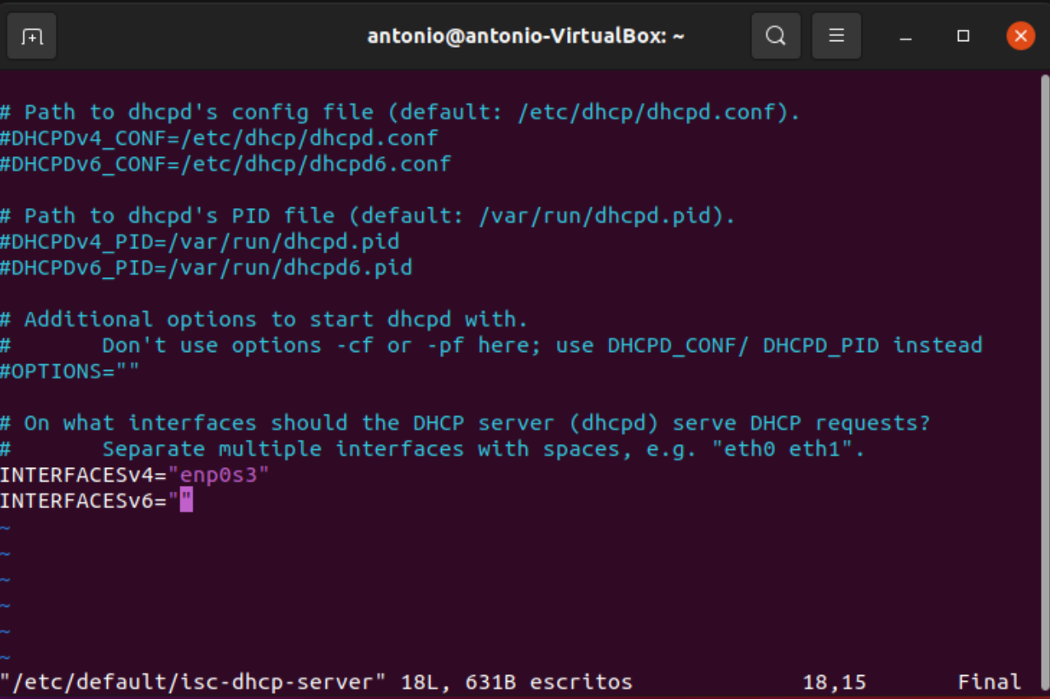

1. Sigo configurando el archivo, esta vez el apartado del nombre de dominio y los servidores de nombres de dominio (DNS). Y descomentando la directiva authoritative;

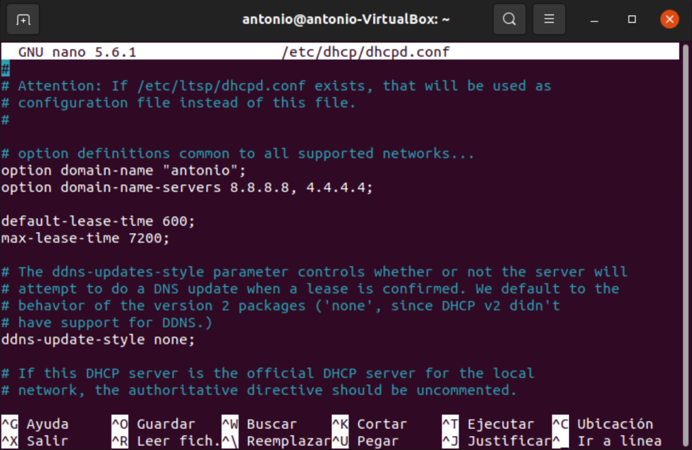

1. Como tengo la interfaz de red modo NAT Interna he hecho la siguiente configuración de direcciones para el servidor:

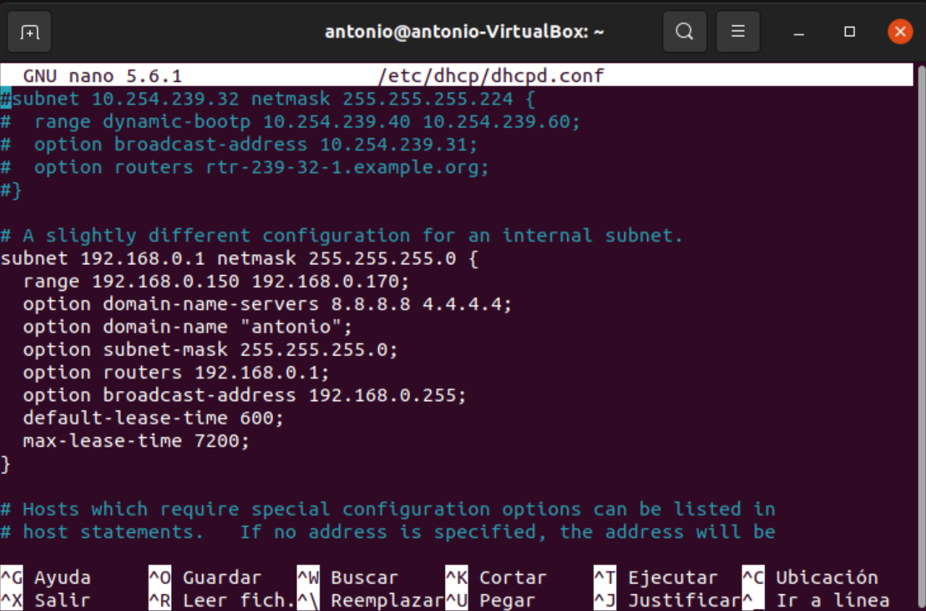

1. Una vez que acabo de hacer todas las configuraciones dentro del archivo, lo guardo y realizo el siguiente comando:

Para reiniciar el servidor y aplicar los cambios

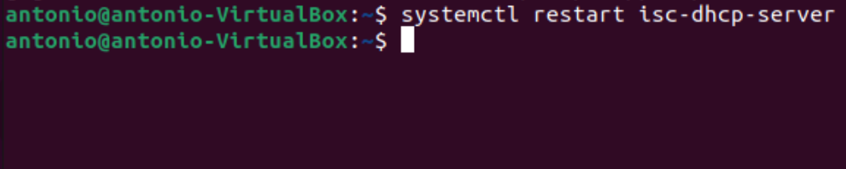

Inicio el servidor de nuevo



1. Ahora con todos estos cambios hechos, paso al lado del cliente:

**PARTE CLIENTE**

1. Configuro la interfaz de red del cliente en modo NAT Interna:

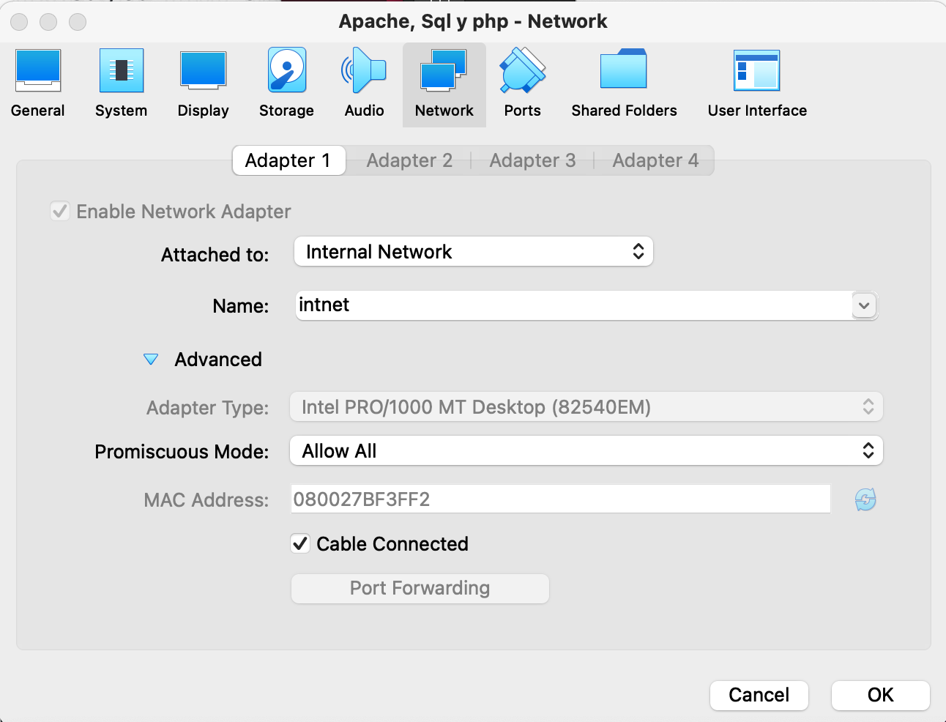

1. Inicio la máquina, y hago un ifconfig para ver la dirección MAC que tiene el cliente.

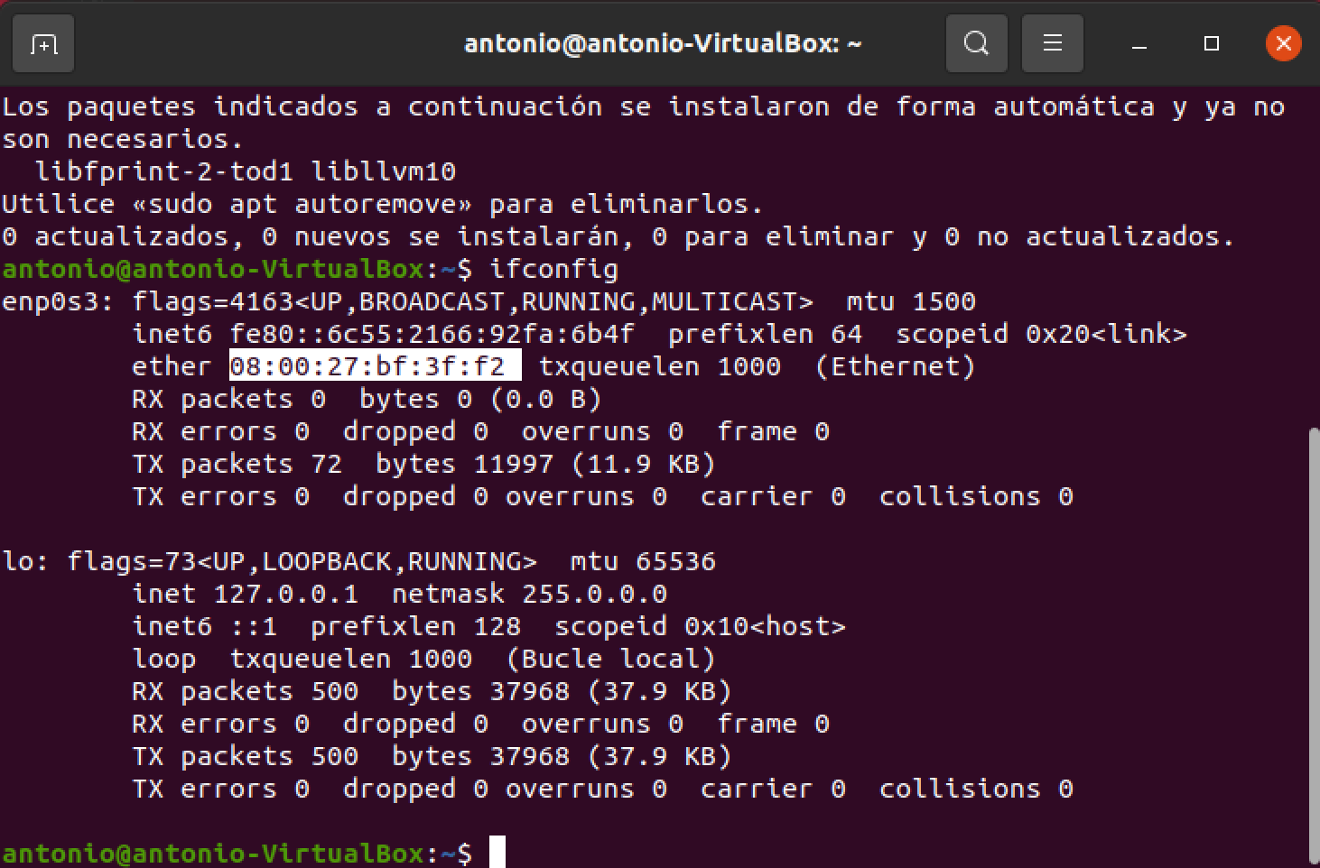

**PARTE SERVIDOR**

1. Ahora que se que dirección de MAC voy a tener de parte del cliente, vuelvo al servidor y edito el siguiente fichero para introducir la dirección MAC:

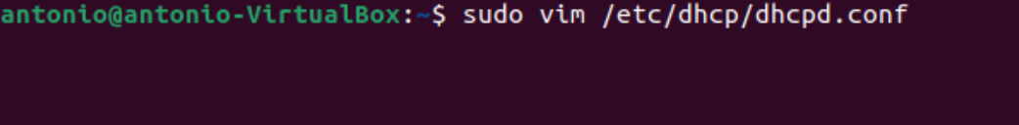

1. Una vez dentro edito lo siguiente:

Introduzco el “nombre del cliente”

Le pongo su dirección MAC y le asigno una ip fuera del rango para que DHCP lo detecte y le asigne una de las que esta dentro del rango.

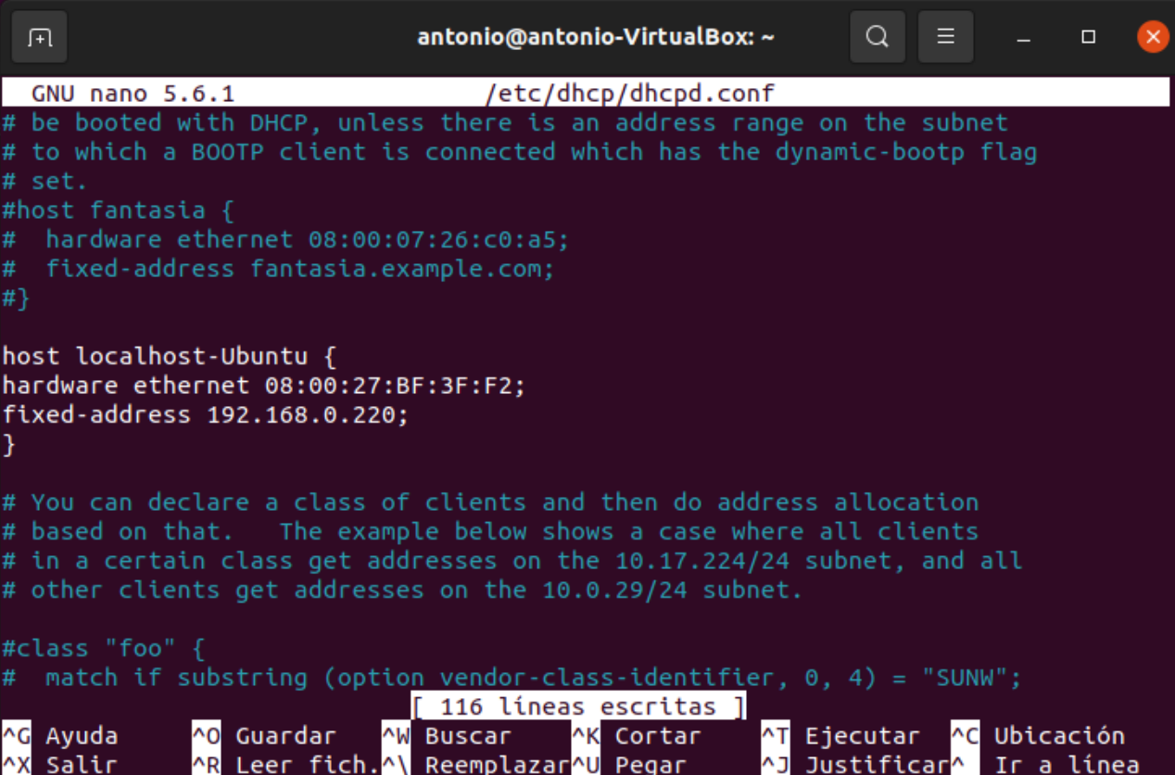

1. Una vez hecho los cambios, los guardo y cierro el fichero, y hago lo mismo que he hecho antes:

Para reiniciar el servidor y aplicar los cambios



Inicio el servidor de nuevo



**PARTE CLIENTE**

1. Nos fijamos que el cliente tenga automático DHCP en la red interna.

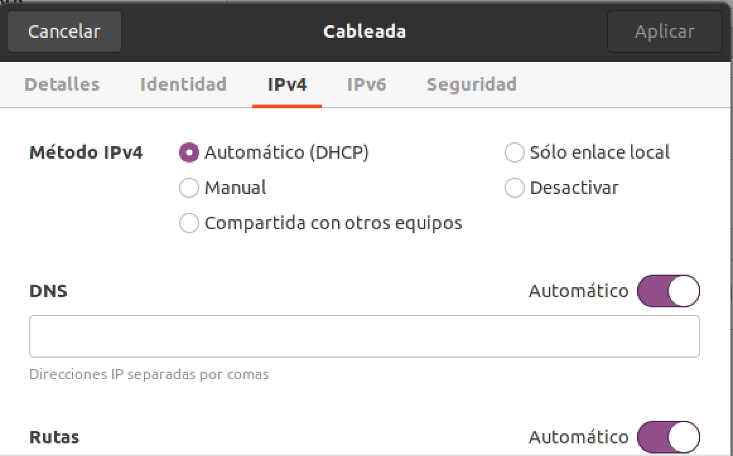

1. 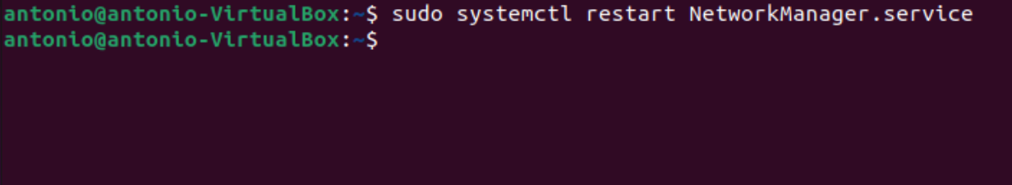Reinicio el servicio de red en el cliente con este comando:
2. Hago lo mismo que he hecho en el paso anterior (Reiniciar el servicio de red) pero esta vez en el SERVIDOR
3. He reiniciado tanto servidor, como cliente para ver si me deja.
4. Ahora en teoría tendría que funcionarme al hacer ifconfig en el CLIENTE, pero no sé porque el DHCP no funciona y no me da ninguna ip de red.

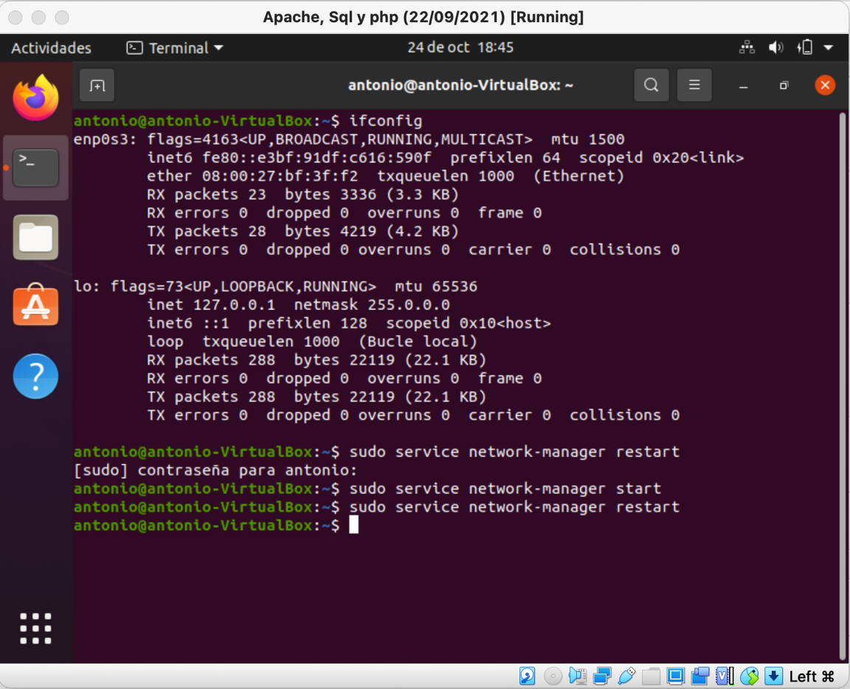

Más o menos entre la practica del Windows 2008 y esta, y de lo que me he informado por internet se los conceptos y el objetivo de la práctica y como se hace cada paso pero no entiendo porque en esta no le asigna ninguna ip de red dentro del rango.